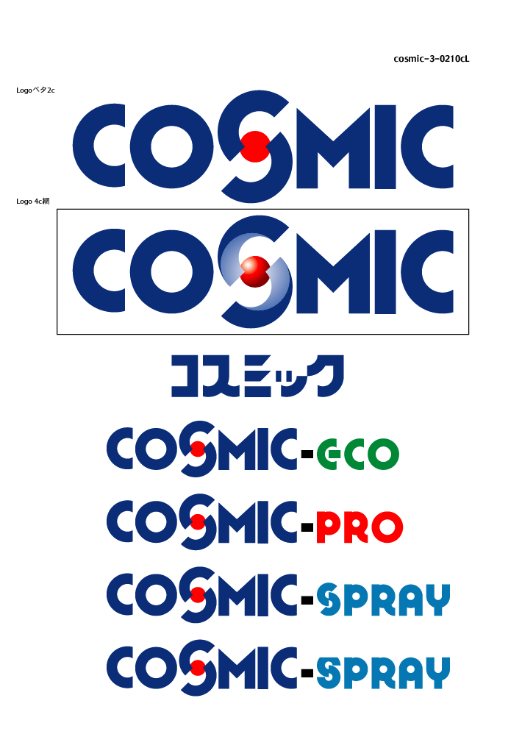
ウレタン塗膜防水材シリーズ

施 工 要 領 書



ＳＰ－ＥＨ工法(スロープ)

〔スプレー駐車場Ｓ-１５０工法〕

平成 年 月 日

シーカ・ジャパン株式会社

目 次

◆ １． 総 則 ページ
① | 目 的 | ２
② | 適用範囲 | ２
③ | 施工及び管理 | ２
④ | 疑義・変更 | ２

◆ ２． 一般事項
① | 工事概要 | ３
② | 材料メーカー | ３

◆ ３． 使用材料と施工機械
① | 防水仕様 | ４
② | 使用材料１ － 防水材 | ４
③ | 使用材料２ － 副資材 | ５
④ | 施工機械 | ５

◆ ４． 施 工
① 施工手順 | ６
② 施工管理体制 | ７
③ 工程
(1) 下地処理工程 | ８
(2) プライマー塗布工程 | ８
(3) コスミックS1５0吹き付け | ８
(4) コスミックS１５0防滑層吹き付け | ９
(5) トップコート塗布工程 | ９
④ 温度条件・その他
(1) 施工後の養生時間について | ９
(2) 温度条件につて | ９
(3) 付帯設備、その他 | ９

◆ ５． 検 査
① | 硬化状況 | １０
② | ダレ、ピンホール、ふくれの有無 | １０

◆ ６． 安全及び防災対策
① | 作業注意事項 | １１
② | 工事現場の安全衛生の管理 | １１

◆ １． 総 則 ◆
① 目 的

本施工要領書は、本工事の仕様書及び設計図面に則して作成し、設計趣旨が関係部門に

よく徹底され、その要点が円滑に推進されることを目的とする。

② 適用範囲

本施工要領書は、 工事

のコスミックＲＩＭ ＳＰ－ＥＨ工法（スロープ）防水工事に適用する。

③ 施工及び管理

本工事の施工及び管理に当たっては、係員の承諾を受けた施工図及び本施工要領書に
記載された事項に基づいて、正確かつ丁寧な施工を行い、充分な技術管理と作業管理を
行うものとする。

④ 疑義・変更

本施工要領書記載事項について、変更が生じた場合、または内容に疑義が生じた場合、

及び記載無き事項については、必要に応じて監督者と協議の上、承認を得る。

◆ ２． 一 般 事 項 ◆

◆ １． 総 則 ◆

① 工事概要

(１) | 工 事 名 称
(２) | 所 在 地
(３) | 施 主
(４) | 元 請 業 者
(５) | 施 工 業 者
(６) | 工 期 | 自 | 年 月 日
(６) | 工 期 | 至 | 年 月 日
(７) | 施工箇所及び面積
  施工箇所
  平 場 | ㎡ | ㎡ | ㎡
  立上り | ㎡ | ㎡ | ㎡
  合 計 | ㎡ | ㎡ | ㎡
(８) | 施 工 仕 様 | 平場駐車部：コスミックＲＩＭ ＳＰ－ＥＨ工法（スロープ）  立上り：コスミックＲＩＭ ＳＰ立上り工法

② 材料メーカー

シーカ・ジャパン株式会社

東京都港区赤坂1丁目2番7号赤坂Kタワー7階

◆ ３． 使用材料と施工機械 ◆

- 防水仕様
【 平 場 】
コスミックＲＩＭ ＳＰ－ＥＨ工法（スロープ） 平均塗膜厚：5.0mm
工 程 |  | 使 用 材 料 | 使用量ｋｇ／㎡
１ | プライマー層 | コスミック・プライマーEP駐車場用  ＋コスミック・プライマーEP硬化促進剤  ＋普通セメント(重量比25%添加) | ０．2㎏／㎡
２ | ウレタン層 | コスミックRIM Ｓ１５０ | ３．０㎏／㎡
３ | 防滑層 | コスミックRIMＳ１５０＋ＰＫ骨材 | - ＋０．４～  ㎏／㎡～
４ | 防滑層 | コスミックRIMＳ１５０＋ＰＫ骨材 | - ＋０．４～  ㎏／㎡～
５ | トップコート層 | コスミック・トップＳ | ０．２㎏／㎡

【 立上り 】
コスミックＲＩＭ ＳＰ立上り工法 平均塗膜厚：2.0mm
工 程 |  | 使 用 材 料 | 使用量ｋｇ／㎡
１ | プライマー層 | コスミック・プライマーEP駐車場用  ＋コスミック・プライマーEP硬化促進剤  ＋普通セメント(重量比25%添加) | ０．２ｋｇ／㎡
２ | ウレタン層 | コスミックＳ１５０ | ２．０ｋｇ／㎡
４ | トップコート層 | コスミック・トップＳ | ０．２ｋｇ／㎡

- 使用材料１ － 防水材
項 目 |  | Ｓ-１５０
 |  | Ａ液（主剤） | Ｂ液（硬化剤）
液 | 粘度 （cps／25℃） | ６００ | ５００
性  状 | 比重 （23/23℃） | １．１４ | １．０２
 | 不揮発分 （％） | １００ | １００
作  業 | タックフリータイム （秒） | ３～１４
性 | キュアタイム （分） | ２～４
塗  膜 | 硬さ (shoreA) | ９６
物  性 | 引張強度 (N/mm２) | １５
 | 伸び (％) | ３２０
 | 引裂強度 (N/mm) | ６８
荷 姿 |  | 主 剤：２００ｋｇ／ドラム  硬化剤：１８２ｋ／ｇドラム  トナー：８ｋｇ／缶

- 使用材料２ － 副資材
◇ プライマー・トップコート

項 目 |  | コスミック・プライマーEP  駐車場用 | コスミック・トップＳ
硬化性 | ポットライフ(時間／23℃) | － | ３
硬化性 | 指触乾燥時間 (分／24℃) | ６０ | ５以内
硬化性 | 硬化時間 (時間／24℃) | ２４ | ２
適当塗り間隔 （時間） |  | １～２４ | １～２４
配合比 |  | － | １：３：１(専用シンナー)
荷 姿 |  | 12kg／缶 | 主 剤：４kg／缶  硬化剤：１２kg／缶

- 施工機械
１）スプレー機械

・ドラムポンプ

米国 ガスマー社製

・２液高圧スプレーマシン 「ガスマーＨ２０００」

米国 ガスマー社製

・衝突混合スプレーガン 「プロブラーガン」

米国 グラス・クラフト社製

２）その他主要使用機械

・発電器

・エアコンプレッサー

・エアドライヤー

・ハンディー撹拌機

◆ ４． 施 工 ◆

① 施工手順

コスミックＲＩＭ ＳＰ-ＥＨスロープ工法

天 候

気 温
下 地
乾燥状態
亀裂処理等
材 料

タイプの
確認

管理事項

下地補修の確認
レイタンス除去
【平場 SP-EHｽﾛｰﾌﾟ工法】 【立上り SP立上り工法】
下地調整
下地調整

製造年月日
Lot No
乾燥程度
接着性確認
下地の乾燥･清掃
下地の乾燥･清掃

プライマー塗付
プライマー塗付

スプレー吹き付け防水層（S1５0）
塗膜厚
ピンホール
スプレー吹き付け防水層（S1５0）

スプレー吹き付け防滑層
（S１50＋ＰＫ骨材）二層

ム ラ
トップコート塗布

端末処理
養生材撤去

周辺清掃

検 査

② 施 工 管 理 体 制

◇工事総括責任者

技術
施工
営業

◇技術主任
◇営業主任
◇工事主任

◇営業担当
◇工事担当
◇技術担当

◇ 施 工 班

■氏名を記入してください。
③ 工 程
(1)下地処理工程
・不良部(剥離・亀裂・フクレ等)
可能な限り撤去し、ウレタン防水材等で修復を行います。その際、下地は十分乾燥して下さい。

・表面の研磨
脆弱部、ﾚｲﾀﾝｽ層はﾃﾞｨｽｸｻﾝﾀﾞｰ、ﾎﾟﾘｼｬｰなどを用い研磨・除去して下さい。また、研磨後の粉塵は完全に除去して下さい。
また、下地の突起、ｺﾃﾑﾗなども十分に研磨して平滑にして下さい。

・欠損部、ｸﾗｯｸの処理
欠損部にはｺｽﾐｯｸ・ﾌﾟﾗｲﾏｰＳを塗布し、指触乾燥確認後、ｺｽﾐｯｸPRO･ｾﾞﾛ立上り用をしごき塗りして下さい。深さ30mmを越える欠損についてはｺｽﾐｯｸPRO･ｾﾞﾛ立上り用に珪砂を混合したﾚｼﾞﾝﾓﾙﾀﾙを埋め込み塗布して下さい。
また0.5mm幅以上のｸﾗｯｸについてはUｶｯﾄを施した後、ｳﾚﾀﾝｼｰﾙを充填して下さい。

・汚染下地の処理
機械油などの汚れについてはﾃﾞｨｽｸｻﾝﾀﾞｰで研磨除去して下さい。油分の浸透が著しい箇所は
油潤面用プライマーを使用して下さい。

・下地の乾燥
下地は十分に乾燥して下さい。特に冬場の新設工事において、ﾃﾞｯｷﾌﾟﾚｰﾄ上にｺﾝｸﾘｰﾄを打設した場合にはKett水分計(目安8%以下)または目視(黒ずみの有無)にて十分に乾燥していることを確認して下さい。
特に、既存防水層が破断していた個所は周辺に水分が多く含まれています。乾燥時間を長めに確保して下さい。乾燥不十分の場合防水層と下地界面の接着強度不足、またはﾌｸﾚが生じる場合があります。
(2)【平場・立上り】ﾌﾟﾗｲﾏｰ塗布工程

＊プライマーEP駐車場用＋プライマーEP硬化促進剤＋普通セメント（重量比２５％添加）
下地処理確認・吹付け養生後、良く清掃する。プライマーＥＰ駐車場用の硬化剤にＥＰ硬化促進剤を添加して混合撹拌後に、プライマーＥＰ駐車場用の主剤を添加して混合撹拌する。その後、普通セメントを重量比で２５％添加して混合撹拌して、ローラー等の工具で０.２㎏／㎡以上を均一に塗布する。

(３)【平場･立上り】防水層コスミックＳ１５０の吹き付け

ＳＰ－ＥＨ工法(ＳＰ立上り工法)における防水層の施工手順は、ﾌﾟﾗｲﾏｰの乾燥を確認後、ｺｽﾐｯｸＳ１５０
を専用2成分高圧ｽﾌﾟﾚｰ機を用いて、平場3.0kg/㎡・立上り2.0kg/㎡を連続して吹き付け施工して下さい。
摩耗が著しいと予測される箇所は耐久性を高めるためにコスミックS150の塗布量を必要に応じて増吹きします。

コスミックＳ1５０を0.6kg/㎡均一に吹き付けて下さい。
(４)【平場】保護防滑層コスミックＳ１５０の吹き付け、および骨材散布 １回目
同時にＰＫ骨材0.4kg/㎡程度を均一に散布し、骨材ｸﾞﾘｯﾌﾟ層を形成して下さい。
骨材の散布は手撒き、ﾓﾙﾀﾙｶﾞﾝ等による吹き付けでも可能ですが、仕上がり状態を考慮すると吹き付け散布が好ましいと言えます(推奨吹付機；ｾﾌﾞﾝﾃｯｸ社製『ｻﾝﾄﾞﾗｰ』)。
＊:防水層S150を吹付け後、吹付け間隔は24時間以内とし原則として当日以内で行います。
硅砂散布後に離脱を防止するために、Ｓ１５０を0.4kg/㎡を上吹きして、硅砂を確実に抑え込みます。
(5)【平場】保護防滑層コスミックＳ１５０の吹き付け、および骨材散布 2回目
コスミックＳ1５０を0.6kg/㎡均一に吹き付けて下さい。
(5)【平場】保護防滑層コスミックＳ１５０の吹き付け、および骨材散布 2回目
同時にＰＫ骨材0.4kg/㎡程度を均一に散布し、骨材ｸﾞﾘｯﾌﾟ層を形成して下さい。
骨材の散布は手撒き、ﾓﾙﾀﾙｶﾞﾝ等による吹き付けでも可能ですが、仕上がり状態を考慮すると吹き付け散布が好ましいと言えます(推奨吹付機；ｾﾌﾞﾝﾃｯｸ社製『ｻﾝﾄﾞﾗｰ』)。
＊:防水層S150を吹付け後、吹付け間隔は24時間以内とし原則として当日以内で行います。
硅砂散布後に離脱を防止するために、Ｓ１５０を0.4kg/㎡を上吹きして、硅砂を確実に抑え込みます。

【平場】
(６)【平場・立上り】ﾄｯﾌﾟｺｰﾄ塗布工程
ﾄｯﾌﾟｺｰﾄはＳ１５０仕上げ(保護)層の紫外線照射による変色を防止するための工程です。
保護層施工後1時間～4時間以内にｺｽﾐｯｸ・トップＳをﾛｰﾗｰ刷毛またはｴｱﾚｽｽﾌﾟﾚｰにて、平場防滑仕上げ部0.3kg/㎡、立上り部0.3kg/㎡均一に塗布して下さい。吹付け翌日以降に塗布する場合は、層間プライマー｢コスミック・プライマー２００｣を0.1～0.15kg/㎡を塗布して下さい。
ｺｽﾐｯｸ・トップＳは主剤/硬化剤の２液型です。主剤(4kg)と硬化剤(12kg)を計量・混合し、必要に応じて専用シンナーで希釈して塗布して下さい。

- 温度条件・その他
(1)施工後の養生時間(引き渡し・開放)について
本工法に使用する材料はいずれも速乾性であり、実用強度の発現が早いことが特徴であります。
施工後の必要養生時間としては、15時間以上となります。
上記の養生を終えた後には自動車の走行、据えきりにも十分耐えることが出来ます。
ｺｽﾐｯｸＳ１５０を吹き付ける際の2成分圧送装置は従来のｼﾘﾝﾀﾞｰﾀｲﾌﾟ、ｷﾞﾔｰﾀｲﾌﾟいずれも使用可能です。また混合方式についても衝突混合方式、ｽﾀﾃｨｯｸ混合方式などいずれも使用可能です。
(2)ｺｽﾐｯｸＳ１５０吹きつけ時の温度設定条件
下表にｶﾞｽﾏｰ社H-2000を使用する場合の温度・圧力設定条件を示します。
 |  | 樹脂温度 | 吐出圧
ｺｽﾐｯｸＳ１５０ | 主剤 | 60～65℃ | 90～120kg/c㎡
ｺｽﾐｯｸＳ１５０ | 硬化剤 | 60～65℃ | 80～110kg/c㎡
ﾐｷｼﾝｸﾞﾁｬﾝﾊﾞｰ№01使用

路面標示(ﾄﾗﾌｨｯｸﾍﾟｲﾝﾄ)について
(3)附帯設備、その他
JIS A 5665記載の1種常温ﾀｲﾌﾟを使用するか、好ましくはコスミック・トップＳ(WHT、YEL)を使用して下さい。
加熱・溶融ﾀｲﾌﾟﾍﾟｲﾝﾄを使用すると舗装表層に異常を来しますので避けて下さい。
◆ ５． 検 査 ◆

工事完了後、次の項目について検査を行う。

① 硬化状況

目視、指触にて、行う。

② ダレ、ピンホール、ふくれの有無

目視にて、施工面全体を調査する。

◆ ６． 安全及び防災対策 ◆

① 作業注意事項

１） 作業場に於いては、必ずヘルメットを着用しアゴひもをかける。

２） 使用材料及び溶剤は、消防法による危険物のため指定数量を越す場合は、所定の 手続きを行った上で、取り扱い作業を行う。

３）火災予防と対策のため、火花や裸火などの火気は近づけないように注意を払い、消火設備を設置しておくこと。

４）貯蔵所は、使用材料に直射日光が当たらない場所とする。

５）危険防止のため、荷揚げ設備周辺及び作業現場周辺に他の作業員を近づけない こと。また、危険物はみだりに廃棄しないこと。

６）危険物はみだりに廃棄しないこと。

以上の事項に注意し、危険の無いように作業する。

② 工事現場の安全衛生の管理

１）工事現場の安全衛生の管理は現場代理人が責任者となり、監督員と協議の上、 安全に努める。

２）工事現場において常に整理整頓し、清掃を行う。

３）危険個所の点検・事故防止に努める。

４）火災予防に消火器を所定本数配置すること。

５）腕章着用またはヘルメット・作業服によって、部外者との見分けがつくよう
にすること。

４）工事完了に際しては建物などの内外の後片付け及び清掃を行うこと。

５） 工事現場への進入路が歩行者用道路場合、工事車両の進入に関しては充分に注意 すること。

６）材料は、あらかじめ保管場所を定め、他に支障をきたさないよう保管する。

免責事項
ここに記載された情報およびその他の助言は、シーカの推奨する通常の条件下で適切に保管、取扱および適用された場合の製品に関するシーカの現在の知識と経験に基づいて誠実に提供されるものです。本情報は、本書で明示的に言及されている用途および製品にのみ適用されます。基材の変更など、用途のパラメータが変更された場合、または別の用途に使用する場合は、シーカ製品を使用する前にシーカの技術サービスにご相談ください。本書に記載されている情報は、製品の使用者が意図された用途や目的に対して製品をテストすることを免除するものではありません。すべての注文は、当社の現行の販売および納品条件に従って受理されます。ユーザーは、常に該当する製品の最新版の製品データシート又は製品カタログを参照する必要があり、そのコピーはリクエストに応じて提供されます。

